作 者 推 荐

作者简介：

马克·沃森（Mark Watson） 是英国最受欢迎的一位青年喜剧演员。他的喜剧影片曾荣获《每日电讯报》（Daily Telegraph）奖、《时代最佳独角戏》（Award, Time Out Best Stand-Up）奖、爱丁堡艺术节陪审团奖，以及阿德莱德与悉尼艺术节最佳影片奖。几乎所有重要的国际喜剧节上均有他的表演。目前，沃森出演过的国家超过二十个。他还在爱丁堡艺术节上创造了独自连续表演二十四小时不间断的喜剧历史。不仅如此，沃森还是众多英国电视节目的固定班底，他自己还在BBC广播电台拥有一个已经播发四个季度的成功栏目，《马克·沃森让世界变得更好》（Mark Watson Makes the World Substantially Better）。现在，沃森生活在英国伦敦。

如需更多信息，请访问马克·沃森的个人网站www.markwatsonthecomedian.com.
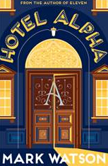
中文书名：《阿尔法酒店》
英文书名：HOTEL ALPHA
作 者：Mark Watson
出 版 社：Picador
代理公司：WME/ANA/Nicole
页 数：400页
出版时间：2014年7月
代理地区：中国大陆、台湾
审读资料：电子稿
类 型：文学

内容简介：

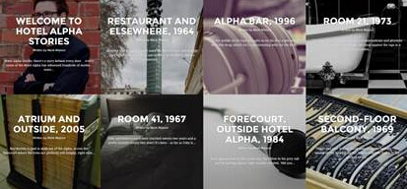

三十年前，魅力超凡的霍华德·约克创建了自己的梦想王国：阿尔法酒店。那曾是伦敦最好的酒店，但随着时间的推移，如今这里只能勉强维持经营。格拉哈姆，阿尔法酒店的管理员，从酒店建成那天起，他便一直是这里的前台工作人员。查兹，霍华德领养的儿子，由于双目失明他几乎从未走出过酒店的围墙。两人均把阿尔法酒店视作自己心中的圣地，一个可以给予他们全部所需的地方。但两人都必须接受一个现实——如今这里已经不能再提供他们的生活所需了。霍华德曾经的风光只是建立在秘密与梦想上幻影。

这个令人着迷的故事讲述了一段令人震惊的关系，一份对事物展现出的忠诚，还有无数精彩有趣的曲折、丑闻与痛楚。马克·沃森在这部作品中直面了人生最复杂的问题：向挚爱的人保守秘密是否是一件坏事，还是说是在保护他们？

书中从两位主人公的视角，将一百个故事/片段（在线阅读地址：http://www.hotelalphastories.com/）包含进本书中。在这部小说中，马克尝试用一种新形式将故事串联起来，并最终完成了一项与读者互动的伟大工程。

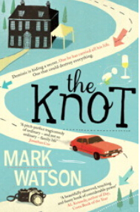
中文书名：《心结》
英文书名：THE KNOT
作 者：Mark Watson
出 版 社：Simon and Schuster
代理公司：WME/ANA/Nicole
页 数：368页
出版时间：2012年8月
代理地区：中国大陆、台湾
审读资料：电子稿
类 型：文学

内容简介：

多米尼克·基钦是一名婚庆摄影师。他从六十年代起开始干这行，每周六都要为一对新人拍摄他们这辈子最幸福的一天，捕捉那将令他们永远难忘的一刻，之后隐退到人们幸福生活的背后。

然而回顾自己的一生，多米尼克却觉得系在自己心中的绳结，如今越系越紧，甚至开始威胁他今后的幸福。随着时间一年年过去，这个心结也变得越来越无法让人忽视，并最终将他的精神击溃……

中文书名：《午夜DJ》
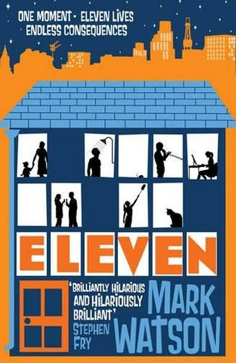
英文书名：ELEVEN
作 者：Mark Watson
出 版 社：Simon & Schuster
代理公司：WME/ANA/Nicole
页 数：304页
出版时间：2010年8月
代理地区：中国大陆、台湾
审读资料：电子稿
类 型：文学

版权已授10国：德国（Eichborn）、法国（Albin Michel）、美国（Scribner），意大利（Einaudi），波兰（Swiat Ksiaski）, 韩国（Munhakdongne）, 葡萄牙（Porto）, 土耳其（Domingo）, 巴西（Rai），捷克（Euromedia），俄罗斯（Ast），西班牙（Roca）。

法国Albin Michel出版社将本书定为2011年夏的重点书，放入安妮·米琪尔（Anne Michel）打造的幽默文学小说书系。她对作者马克的定位是“下一个尼克·霍恩比（Nick Hornby）”。

内容简介：

世界上任意两个人之间建立联系，最多只需要六个人。
——米尔格朗的六度分隔的理论

这种说法初看起来似乎很是有些令人难以置信，但若要细细分析起来，倒也是不无道理。学生时代的克里斯结识了三个好友：马蒂尔达、罗素和贝克。四人关系亲密、形影不离，成了别人眼中的小四人帮。从懵懂的少年时代，到步入社会的成年人；从四个好朋友，到两对情侣，再到后来罗素与贝克结为连理，无论是欢乐还是悲伤他们都一同分享。然而，再坚固的友谊也没能从接下来发生的灾难……

罗素与贝克被新生儿麦克搅得每天焦头烂额，马蒂尔达便带他们出去放松一晚，将麦克交由毛遂自荐的克里斯来照顾。可就在当晚发生了意外，麦克从克里斯的双手中坠落到地上，造成脑损伤。虽然另外三人都清楚克里斯本人也非常内疚，但他们的友情无法再恢复了。深深自责的克里斯连走在马路上都感到路人在对他指指点点，他离开了澳大利亚。

克里斯孤身一人来到英国，换了名字和工作，试图在这里找到新的开始。于是，现在的他已经成了小有名气的午夜电台DJ赛维尔，每天聆听无法入睡的人们打来电话倾诉，然后为他们开导。赛维尔将帮助别人当成了自己的职业，可即便是五年已经过去，当初的那场意外依旧让他难以释怀，工作之外的他虽不至于到冷漠的程度，但对于别人的事情能不搀和就不搀和。他担心一旦自己过度地牵扯到别人的生活中，类似的悲剧会再次上演，所以与人保持距离已成了习惯。

此时，一位名叫“噼啪”的女清洁工意外地走入了他的生活。噼啪人如其名，热情豪爽又心直口快的她相信：每个人都能对其身边的人产生影响，有时这影响甚至能改变那些人的一生，无奈的是很多人往往低估自己的影响力。她的观点与待人处事的态度打动了赛维尔，令他重新审视自己一直以来的生活方式，并做出努力试图放下五年来积压在心头的负担。与此同时，他所不知道的是，当初由于他的决定所引发的一系列连锁反应正悄然将他酝酿为该锁链中的下一个环节……

媒体评价：

“我有十一个理由来向大家推荐这部精美、有趣、出色的小说——刚刚就是其中的三个。而你将自己在书中找到其他其他的……”
----丹尼·阿尔维斯

“生动有趣、视角独到，且出人意料的感动……线索之间的联系极具创意，而且部分还深埋在情节之下。作者的处理手法着实令人敬佩。”
----《泰晤士报》（The Times）

“我或许曾在电视讨论会上听说过马克·沃森的名字，像是《乐坛毒舌嗡嗡鸡》（Never Mind The Buzzcocks）、《给你新消息》（Have I Got News For You）、《讽刺一周》（Mock The Week），或是梨子酒广告、脱口秀栏目……但这部小说，也是他创作的第三部小说，让我们看到的却是一位诙谐、视角独到的优秀作家。”
----《设计师》（Stylist）

“这里我告诉你一件糟糕的事情：才31岁，喜剧演员马克·沃森便完成了三部小说。更让大家接受不了的是，这三部小说全都非常精彩……扣人心弦的故事情节与犀利、诙谐的字句帮助沃森一共赢取11项文学成就。看书前，记得先做好对其才华妒忌不已的准备把。”
----《候选名单》（Shortlist）

谢谢您的阅读！
请将反馈信息发至：齐梦涵（Nicole Qi）
安德鲁·纳伯格联合国际有限公司北京代表处
北京市海淀区中关村大街甲59号中国人民大学文化大厦1705室
邮编：100872
电话：15810294174
传真：010-82504200
Email：Nicole@nurnberg.com.cn
网址：http://www.nurnberg.com.cn
微博：http://weibo.com/nurnberg
豆瓣小站：http://site.douban.com/110577/

